МУНИЦИПАЛЬНОЕ АВТОНОМНОЕ ОБЩЕОБРАЗОВАТЕЛЬНОЕ УЧРЕЖДЕНИЕ
ГАЛЬЧИНСКАЯ СРЕДНЯЯ ОБЩЕОБРАЗОВАТЕЛЬНАЯ ШКОЛА
142060, Московская область, Домодедовский район, д. Гальчино, бульвар 60-летия СССР, д. 18, Тел/факс:8(49679) 6-44-05, E-mail: galchschool@yandex/.ru

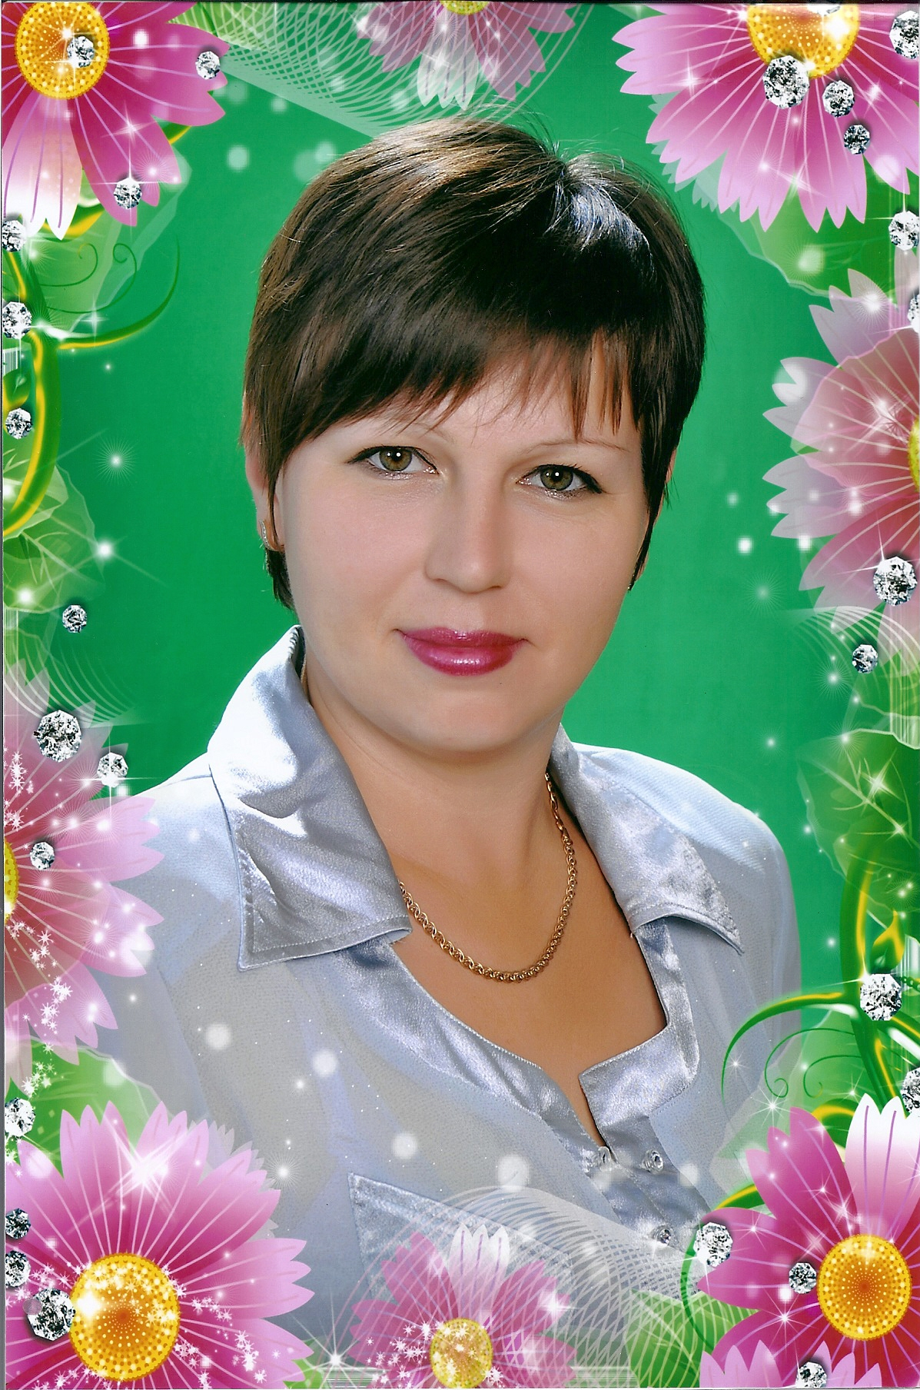
портфолио
учителя начальных классов
МАОУ Гальчинская СОШ
Домодедовского района
Московской области

Нурисламовой Динары Хамзеевны

Личный профессиональный рост

№ | Профессиональный рост | год
1 | Окончила Городищенский педагогический колледж | 2004 г.
2 | Назначена учителем начальных классов в Гальчинской средней школе | 2004 г.
3 | Поступила на обучение в Новый Российский университет на факультет «Педагогики и психологии» | 2010г.

Портфолио учителя начальных классов
Нурисламовой Динары Хамзеевны

Министерство образования Московской области
Районное управление образования
МАОУ Гальчинская СОШ

2012 – 2013 учебный год

Оглавление:
Раздел 1: «Официальные документы»
Раздел 2: Данные о повышении квалификации и профессиональной подготовке
Раздел 3: Работа учителя по обобщению и распространению собственного педагогического опыта.
Раздел 4: Участие в муниципальных, региональных и всероссийских конкурсах
Раздел 5: Использование современных образовательных технологий в процессе обучения предмету и в воспитательной работе.
Раздел 6: Показ позитивной динамики достижений обучающихся .
6.1 Продуктивность и эффективность освоения обучающимися образовательных программ и показатели динамики их достижений.
6.2 Результат внеурочной деятельности по преподаваемым предметам.
6.3. Результаты деятельности учителя в качестве классного руководителя.
Раздел 7: Личный перспективный план по самообразованию на 2012 – 2013уч. год
Раздел 8: Приложение.

Раздел 1 «Официальные документы»

Карточка учёта

ФИО: Нурисламовой Динары Хамзеевны
Год рождения: 25 марта 1984 г.
Сведения об образовании: неполное высшее
Что окончила и когда:
-Городищенский педагогический колледж,2004г.
Специальность по образованию: коррекционная педагогика в начальном образовании;
-Российский Новый Университет
Специальность по образованию: «Педагогика и психология»
Какие предметы преподаёт: русский язык, литературное чтение, математику, окружающий мир, изобразительное искусство, трудовое обучение.
Класс: 2 б класс
Общая учебная нагрузка: 24 часа
Педагогический стаж: 8 лет
В том числе в данной школе: 8 лет
Занимаемая должность: учитель начальных классов
Общественно-педагогическая деятельность:
Учебно-воспитательная деятельность: классный руководитель 3 б класса
Аттестация (год, разряд): Первая квалификационная категория (2011г.)
Курсы повышения квалификации: 2011 год
Адрес, телефон: д.Гальчино бульвар 60-летия СССР д.15 кв.71 тел:8(496-79)-64-971;8(903)-551-25-41.

Награды, поощрения
№ | Название документа | Содержание | Кем выдан | Когда выдан
1 | грамота | Награждается Нурисламова Динара Хамзеевна, учитель начальных классов, получивший высокую оценку за проведение открытого урока по методической теме школы «становление интеллектуально-развитой личности в условиях общеобразовательной школы». | Директор школы | Апрель 2011г
2
3

Раздел 2. Данные о повышении квалификации и профессиональной подготовке.
1 | Название методического объединения, в котором работает учитель | Тема, над которой работает структура | Тема, над которой работает учитель в рамках данной структуры |  | Сроки работы
1 | МО учителей начальных классов | Мотивация творческой активности младших школьников. | Проектная деятельность в начальной школе. Современное состояние и проблемы. |  | 1 год
2 | Название творческой группы, в которой работает учитель | Тема, над которой работает учитель | Тема, над которой работает учитель в рамках группы |  | Сроки работы
3 | Систематичность повышения квалификации
№ | Название курсов повышения квалификации | Количество часов аудиторных занятий | сроки | вид получен. документа
1 | «Введение федеральных государственных образовательных стандартов в образовательных учреждениях муниципальной системы образования на основе метода проектов.» | 72 часа | май 2011 г. | Удостоверение №У 4138/б
2 | «Педагогические условия реализации идей Федерального государственного образовательного стандарта начального общего образования» | 72 часа | октябрь-ноябрь 2011 г.
4 | Профессиональная переподготовка или получение дополнительного образования
№ | Название курсов профессиональной переподготовки или получения дополнительного образования | Количество часов аудиторных занятий | сроки | Вид полученного документа
1 | Обучаюсь на заочном отделении Российского Нового Университета на факультете «Педагогики и психологии» |  | С 2010 года

Раздел 3. Работа учителя по обобщению и распространению собственного педагогического опыта. «Продуктивность и эффективность методической деятельности».

1 | Наличие собственной системы методических разработок.
2 | Наличие публикаций по проблемам обучения, развития, воспитания
3 | Участие в проведении мастер-классов, круглых столов, стажировок
№ | Форма представления опыта | тема |  | Уровень (школьный, муниципальный, региональный).
1 | Доклад | Проектно-исследовательская деятельность на уроках в начальных классах |  | школьный
2 | Доклад | Проблемно-диалогическое обучение по русскому языку (теория, технология, применение) |  | школьный
3 | Доклад | Игровые приёмы, способствующие выработке правильного, сознательного чтения |  | школьный
4 | Доклад | Здоровье сберегающая деятельность учителя |  | муниципальный
4 | Разработка и реализация авторских концепций, программ, проектов.
№ | Вид творческой работы | Тема (направление, идея…)
5 | Участие в инновационной деятельности
№ | Форма участия | Содержание работы | Результативность работы

Раздел 4: Участие в муниципальных, региональных и всероссийских профессиональных конкурсах.
№ | Наименование конкурса | сроки | результат
1 | Участие в профессиональных конкурсах в образовательном учреждении
 | Конкурс «Лучший учитель года». | 2007-2008г. | Открытый урок по ИЗО «Вешней воды никто не уймёт»
 | Конкурс «Педагогическая мастерская» в рамках конкурса «Учитель года». | 2011-2012г. | Открытый урок по окружающему миру «Почему их так назвали?»
2 | Участие в муниципальных профессиональных конкурсах.
 | Муниципальный конкурс классных руководителей «Классный классный» | 20122013 уч.год.
3 | Участие в региональных профессиональных конкурсах
4 | Участие во всероссийских профессиональных конкурсах
5 | Участие в международных конференциях, конкурсах, проектах

Раздел 5: Использование современных образовательных технологий, в том числе информационно-коммуникационных, в процессе обучения предмету и в воспитательной работе.

№ | Название используемой технологии | Уровень использования | Обоснование применения | Имеющийся или прогнозируемый результат
1 | Игровая технология | Систематически | -развитие интеллекта;  -развитие творческих способностей;  -возможность вовлечения каждого в активную работу;  -активизируются психологические процессы участников игровой деятельности: внимание, запоминание, интерес, восприятие и мышление.  -Активизация учебного процесса, развитие творческой активности и познавательного интереса учащихся,  - Развитие внимания и стимулирование умственной деятельности.  - Обеспечение личностно-деятельного характера усвоения знаний, навыков, умений.  -Воспитание сотрудничества, коллективизма, общительности, коммуникативности . | 1.Усовершенствование  организации умственной работы учащихся.  2. Усиление мотивации познавательной деятельности учащихся;  3.Развитие самоконтроля и самооценки учащихся, способствующее ликвидации пробелов в знаниях и развитию умений и навыков;  4. Индивидуализация работы с учащимися благодаря использованию модулей с печатной основой.  5. Формирование приоритетных отношения учителя и учащихся в процессе обучения.
2 | Информационно-коммуникативные технологии | систематически | - повышение интереса к предмету;  - развитие самостоятельности и творческой активности учащихся, привлечение жизненного опыта учащихся. | - дети сами участвуют в подготовке презентаций;  - умеют выбирать нужную и полезную информацию.
3 | Метод проектов | систематически | Создание комфортных условий обучения, при которых ученик успешен, проявляет свою интеллектуальную состоятельность.  1. развитие исследовательских компетенций учащихся (находить и обрабатывать информацию, использовать различные источники данных)  2. развитие социально-личностных компетенций учащихся (критически рассматривать те или иные аспекты развития нашего общества, находить связи между настоящими и прошлыми событиями)  3. развитие коммуникативных компетенций учащихся (выслушивать и принимать во внимание взгляды других людей, дискутировать и защищать свою точку зрения) | 1. повышение мотивации учащихся в получении дополнительных знаний  2. развитие исследовательских и творческих способностей, умения ориентироваться в информационном пространстве, умения работать с различными типами источников  3. развитие умения интегрировать знания из различных областей для решения проблем.  Создание коллекции учебных и внеучебных проектов учащихся.
4 | Здоровье сберегающие технологии | систематически | - выявлять и учитывать показатели здоровья учащихся;  -правильно организовывать место и время учебной деятельности (например, проводить смену динамических поз);  -применять здоровье сберегающие технологии, приемлемые в образовательном процессе данного образовательного учреждения (упражнение для глаз; сочетание разных видов деятельности);  -соблюдать принцип педагогического сотрудничества учителей и родителей по проблемам сохранения и укрепления здоровья учащихся. | - повышение мотивации учащихся в получении знаний;  - Правильная организация обучения даёт возможность предотвратить перегрузки и усталость у школьников, а также помогает детям осознать важность сохранения здоровья.
5. | Тестовая технология | систематически | -учить:  - работать самостоятельно;  -развивать воображение, творческое мышление, умение наблюдать,  -анализировать;  - сравнивать;  -обобщать;  - проявлять инициативу;  -дифференцировать свои интересы;  -рационально использовать время. -контроль и оценка знаний и практических умений как итоговых результатов; -диагностика состояния и проблем работы учащихся с программным материалом на каждом этапе его изучения; -выявление возможных затруднений, пробелов, смешения понятий, знания правил и умения их применять. | -определение соответствия достигнутых учащимися умений и навыков ;  -совершенствование умений младших школьников применять знания в стандартных и нестандартных ситуациях;  -умение выбирать рациональные способы решения учебной задачи;  -установление связи предыдущего материала с последующим, что позволяет ученику воспринять его целостную структуру;  -формирование положительных мотивов учения, способов самостоятельной познавательной деятельности, умений самоконтроля и самооценки;  -развитие памяти, мышления, творческих способностей, эмоциональной сферы, таких качеств личности как умение слушать, исполнительность, обязательность, самостоятельность.

Раздел 6. Показ позитивной динамики достижений обучающихся .

6.1 Продуктивность и эффективность освоения обучающимися образовательных программ и показатели динамики их достижений

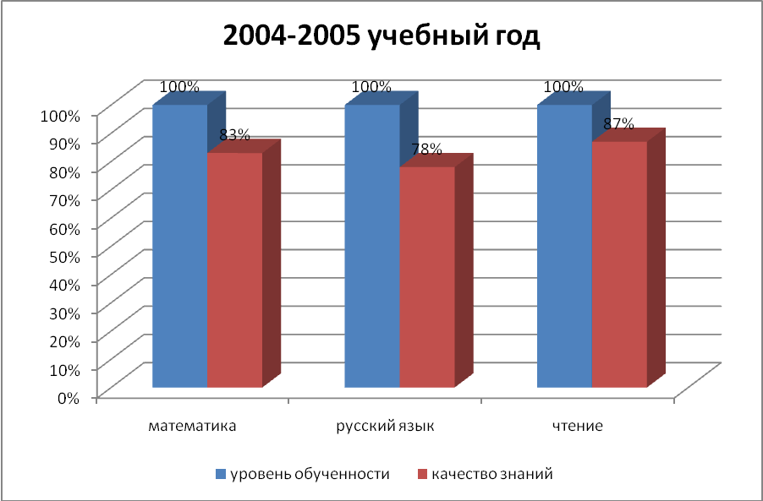

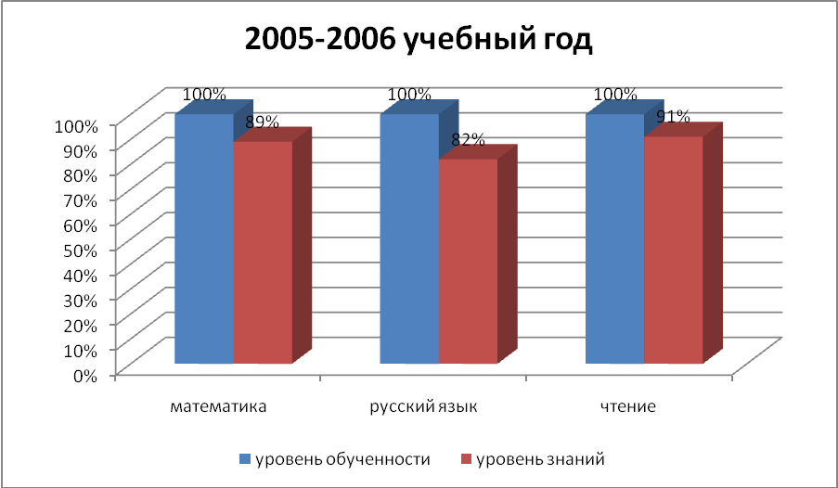

6.2 Результат внеурочной деятельности по преподаваемым предметам
№ | Направление описания
1 | Описание системы внеурочной деятельности по предмету (показ её компонентов, содержания, используемых технологий)
Учащиеся 2 б класса приняли активное участие в:
- районном конкурсе «Юный исследователь»
- школьном конкурсе : «Вифлеемская звезда», «Новогодняя игрушка-2011», «Сувенир для Деда Мороза», конкурс снежинок, открыток к 8 Марта.
Учащиеся в помощь учителю подготовили работу по теме: «Животные, занесённые в Красную книгу», «Зимние пейзажи», «Красота воды», «Домашние и дикие животные», «Дикорастущие и культурные растения»
2 | Описание результативности системы внеурочной деятельности по предмету в аспектах личных достижений учащихся
 | Помощь в организации предметной недели; проведение школьных конкурсов; помощь детям при составлении презентаций к урокам.

6.3. Результаты деятельности учителя в качестве классного руководителя
№ | Направление педагогического анализа
1 | Описание системы воспитательной работы в классе, её влияние на развитие воспитательного пространства школы
Воспитательная работа в данном классе велась по шести направлениям: интеллектуальное развитие, формирование нравственности, воспитание эстетического отношения к действительности, воспитание патриотизма, освоение навыков трудовой деятельности, воспитание здорового образа жизни. Тема самообразования по воспитательной работе: «Воспитание здорового образа жизни»
В связи с этим определена цель воспитательного процесса: формирование творческой личности, обладающей и проявляющей интеллектуальную, этическую и педагогическую культуру человека, создание условий для развития и самореализации личности, определились следующие воспитательные задачи:
- Создание условий для развития гармоничной личности, творческой атмосферы для развития способностей детей;
- Воспитание гражданина любящего свою родину, ведущего здоровый образ жизни, дорожащего своей семьёй и окружающей природой, социально-адаптированного, знающего свои права и обязанности;
- Повышение воспитательного характера обучения и образовательного эффекта воспитания;
- Воспитание трудолюбия на уроках и во внеурочное время;
- Культивирование гуманных отношений между учащимися;
- Воспитание сознательного отношения к учёбе;
- Воспитание эстетического отношения к действительности;
- Формирование нравственности.
Для сплочения детского коллектива проводились следующие классные часы: «Учимся общению», «Дружба начинается с улыбки» и др. Большой интерес у детей вызывают этические беседы «Стоит ли смеяться?», «Правда и ложь». Большое внимание уделяю спортивно-оздоровительным мероприятиям. Вместе с коллегами в течение года проводим Дни здоровья, зарнички, «Весёлые старты». Дети очень любят играть в футбол, другие подвижные игры. Особое внимание уделяю воспитанию здорового образа жизни. Проводила цикл классных часов и уроков на данную тематику: «Лесная аптека», «Огонь – друг, огонь – враг», «Здоровье сгубишь – новое не купишь», «Губительная сигарета», «Овощи, ягоды, фрукты – полезные продукты» и др. К юбилею города Домодедово провела классный час «Город Домодедово», в котором дети познакомились с историческими и природными памятниками.
Учащиеся активно принимают участие во многих школьных мероприятиях: субботниках, сборах макулатуры, смотрах художественной самодеятельности и др.
2 | Анализ результативности деятельности классного руководителя в аспектах:  динамика уровня воспитанности коммуникативной компетентности учащихся;  участия детского коллектива в реализации социально-значимых инициатив.
Многие учащиеся класса умеют объединить одноклассников своими идеями, интересами. Огромное внимание уделяю созданию органов самоуправления. Дети сами распределяют обязанности, следят за их выполнением, оказывают помощь в оформлении классного уголка, выпускают стенгазеты, делают генеральную уборку кабинета и т.д.
Дети с удовольствием занимаются в различных кружках, секциях, принимают активное участие в художественной самодеятельности, участвуют в соревнованиях.
В течение года анализирую состояние эффективности воспитательного процесса:
- Развитие личности учащихся;
- Формирование классного коллектива;
- Наличие у учащихся и их родителей чувства удовлетворённости жизнедеятельностью в классе.
На протяжении нескольких лет я прослеживала динамику развития познавательных процессов (память, внимание, мышление). Результаты показывают, что в целом к концу каждого выпуска уровень развития психических процессов возрастает.
3 | Участие в проведении внеклассных мероприятий.
№ | Форма представления опыта | тема | уровень
1 | Праздник (2010 г.) | «Праздник осени» | школьный
2 | Классный час (2010 г.) | «Лесная аптека» | школьный
3 | Классный час (2010 г.) | «Огонь – друг, огонь – враг» | школьный
4 | Классный час (2010 г.) | «Здоровье сгубишь – новое не купишь» | школьный
5 | Классный час (2011 г.) | «Книги, спасибо за то, что вы есть» | школьный
6 | Классный час (2011 г.) | «Хлеб – всему голова!» | школьный
7 | Праздник (2011 г.) | «Осенняя ярмарка» | школьный
4 | Показ конструктивного сотрудничества: педагогического, родительского и ученического сообщества.
Семья является средой формирования личности ребёнка, поэтому установление партнёрских отношений с семьёй, активное взаимодействие в рамках реализации образовательных идей являются для меня первоочередными задачами. Уверена, что с первых минут знакомства учитель и родители должны найти взаимопонимание.
Знакомство с семьёй начинаю, как правило, с посещения семьи. Цель данных посещений, узнать в каких условиях воспитывается ребёнок, личным местом, где он выполняет домашние задания. С каждой семьёй я обязательно провожу индивидуальные беседы, во время которых выясняю особенности ребёнка, его интересы, состояние здоровья, отношение к школе, знакомлюсь с укладом каждой семьи. Выделяю наиболее активных (они входят обычно в родительский комитет). Родители принимают активное участие в подготовке и проведении совместных праздников, бесед, открытых классных часов, принимают активное участие в ремонте и благоустройстве классной комнаты.
В своей практике широко использую не только родительские собрания, но и круглые столы. Выступаю на школьных родительских собраниях (Темы: «Выполнение домашнего задания», «Нравственное воспитание»). Провожу беседы по темам «Родители – первые учителя детей», «Гиперактивные дети»,«Детская агрессивность и её причины», «Кризисы взросления младшего школьника» и др. В течение года провожу индивидуальные беседы, консультации по предметам, темы подсказывают сами родители.
Любое наше совместное дело – яркое событие в жизни коллектива, обязательно запоминается своей необычностью, сотворчеством. Дети и родители любят общие дела за то, что они дарят радость, вызывают эмоциональные переживания.
Такая совместная работа приносит чувство удовлетворения и ещё раз доказывает правильность моей профессиональной позиции: взаимодействие всех участников образовательного процесса – сильнейший фактор общего развития личности ребёнка.

Раздел 7: Личный перспективный план по самообразованию на 2012 – 2013 учебный год

Сроки подведения итогов о теме самообразования: май 2012 года

Форма и место подведения итогов: выступление на заседании МО учителей начальных классов.

Задачи и направления, необходимые для решения учебных и воспитательных задач | Способы достижений | Анализ результатов
Изучение и освоение компьютерных программ | Работа с обучающим диском «Персональный компьютер для начинающих»
Планирование работы с одарёнными учащимися на новый учебный год | Изучение литературы, составление плана работы.
Планирование работы со слабоуспевающими учащимися на новый учебный год. | Знакомство с новой литературой, составление плана работы.
Подбор и изучение литературы по теме самообразования. | Работа с личной библиотекой, периодическими изданиями по предмету, посещение школьной библиотеки, методического кабинета.
Изучение инновационных технологий, знакомство с опытом учителей-новаторов. | Знакомство с литературой по предмету.
Посещение уроков учителей, применяющих новые технологии обучения | Обмен опытом по проблеме.
Участие в заседаниях РМО, семинарах школ района | В течении года
Работа по оснащению кабинета | Оформление стендов

Раздел 8: Приложение.

Тема школы: Использование разнообразных форм внеурочной работы как средство повышения качество образования.

Тема МО: Мотивация творческой активности младших школьников.

Тема самообразования: Проектная деятельность в начальной школе. Современное состояние и проблемы.

Практический выход:

№ | Форма работы | Тема | сроки
1 | Открытый урок по предметам.
2 | Выступление на МО | Проектная деятельность в начальной школе. Современное состояние и проблемы | январь
3 | Взаимопосещение уроков | В соответствии с темой самообразования. | В течение года
4 | Выступление на педсовете | Роль учителя-предметника в процессе воспитания

